ATTENTION ANNULE ET REMPLACE LA PRECEDENTE EDITION

U.C. BUCHY

JOURNEE RANDONNEE VTT en autonomie
Le 07 Septembre 2008
(Sur invitation et limitée à 20 vététistes).

CANTELEU- TOUR DE LA FORET DE ROUMARE ( 85 Km).
Modifications : plus de repas à la ferme

DEPART : Rendez vous à 9h15, parking de la piscine de Canteleu pour un départ à 9h30 précise.
ITINERAIRE 90% forêt sur chemins balisés ffct, parcours variés et très agréable par tout temps. Passant par Canteleu, La Vaupaliere, Montigny, Henouville, St Pierre de Varengeville, St Martin de Boscherville, Val de la Haye, Hautot sur seine, Sahurs, et St Pierre de Manneville. Et centre de la forêt domaniale. (Circuits 3 et 4 du topo guide de Canteleu)
RAVITAILLEMENT : prévoir boissons et alimentation dans le sac à dos, retour aux voitures à mi parcours pour un complément éventuel, dépannage, change…
ARRIVEE : entre 16h00 et 17h00 selon les aléas éventuels et la météo. Avantage du circuit : possibilité de « couper » en plusieurs endroits en cas de problèmes. L’allure du moins rapide sera respectée jusqu’à l’arrivée, plusieurs pauses prévues.

Note Renseignements:Thierry Buquet au 06.99.18.37.54 ou mail : tcbuquet@free.fr

Ps : je compte sur vous, le circuit est vraiment sympa
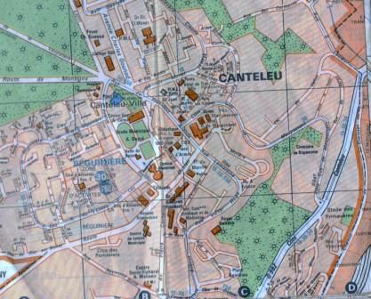Rdv départ
--------------------------------------------------------------------------------------------
COUPON REPONSE à retourner à : Thierry Buquet 123 route des grands Bordeaux 76750 Bosc Roger sur Buchy. Ou au téléphone : 06.99.18.37.54.
Nom : Prénom :

Nombre de personne :

